本流程 为课题指定评阅教师
1、菜单：毕业论文-论文批次-论文批次
如下图，点击【课题管理】
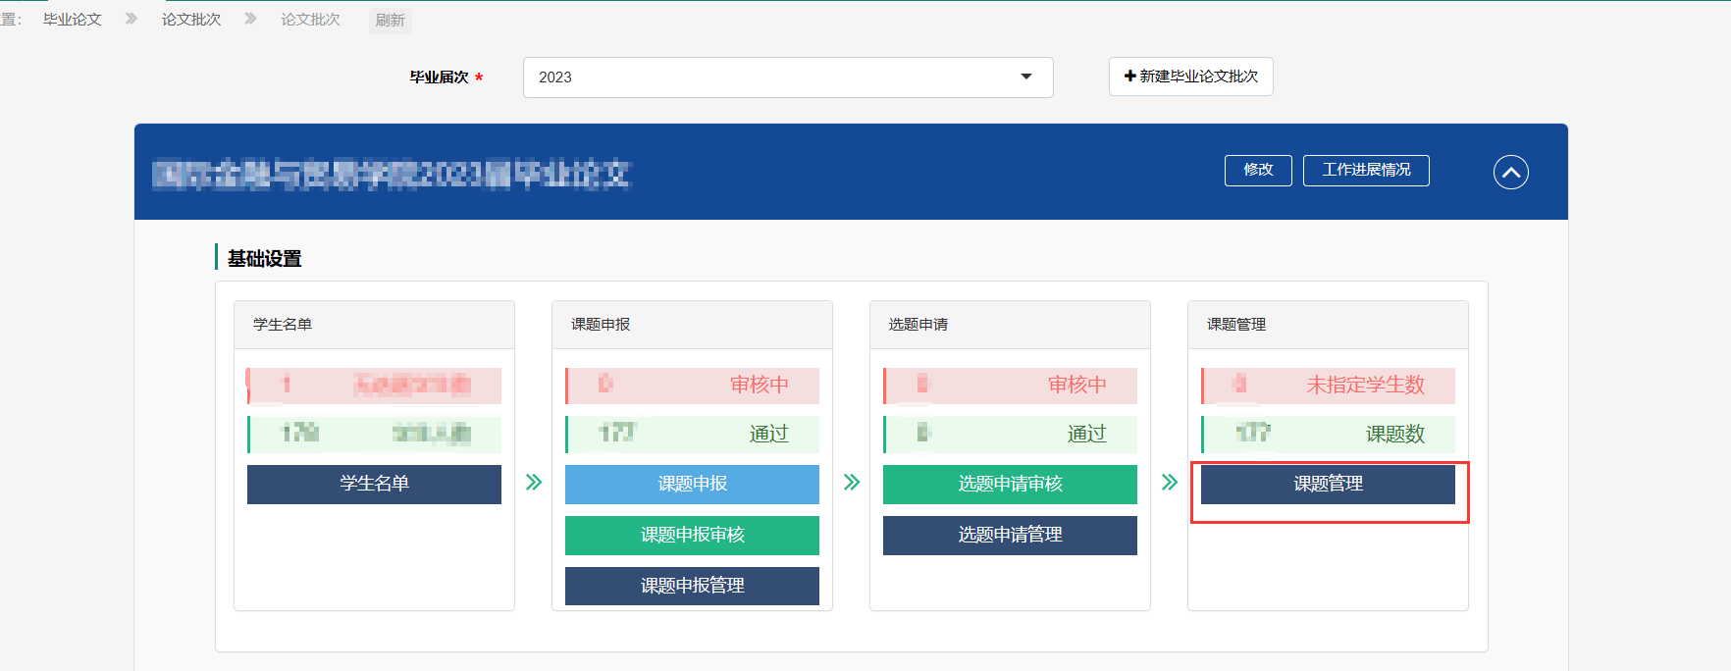
页面跳转如下图：
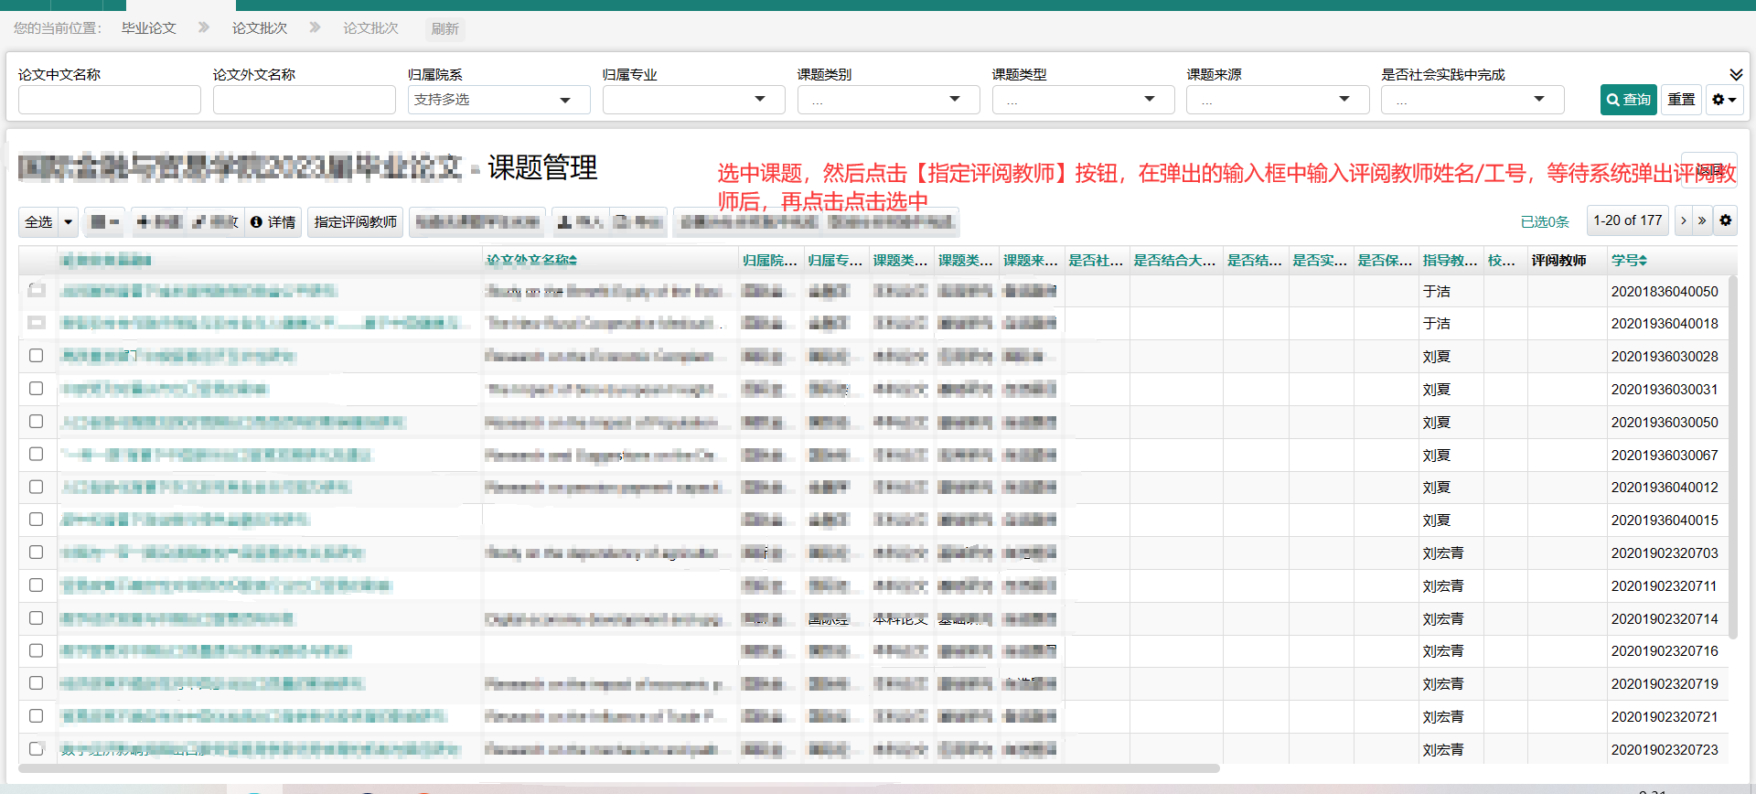
选中课题，然后点击【指定评阅教师】，弹出输入框后，输入评阅教师姓名，然后选中弹出的教师信息，如下图：
